应急消〔2019〕334 号

消防救援局关于进一步明确消防车通道管理若干措施的通知
各省、自治区、直辖市消防救援总队：
近期，辽宁省沈阳市浑南新区一高层商住楼发生火灾，由于消防车通道被停放车辆堵塞影响火灾扑救，引起舆论广泛关注。消防车通道是火灾发生时供消防车通行的道路，是实施灭火救援 的“生命通道”，国家法律和消防技术标准对消防车通道的设置和 管理有明确要求。但是，由于群众法律和安全意识不强、有关单位管理不到位等原因，各地堵塞消防车通道的现象屡禁不止，因此影响火灾救援甚至造成人员伤亡的情况时有发生。为了切实加强消防车通道管理，现就有关工作要求明确如下：
- 明确消防车通道的标识设置。根据《中华人民共和国消防法》、《中华人民共和国道路交通安全法》和国家标准《道路交通标志和标线》（GB5768）的有关规定，对单位或者住宅区内的消防车通道沿途实行标志和标线标识管理。在消防车通道路侧缘石立面和顶面应当施划黄色禁止停车标线；无缘石的道路应当在路面上施划禁止停车标线，标线为黄色单实线，距路面边30厘米，线1厘米；消防车通道沿途每隔20米距离在路面中央施划黄色方框线，在方框内沿行车方向标注内容为“消防车道禁止占用”的警示字样（示例见附件）。在单位或者住宅区的消防车通道出入口路面，按照消防车通道净宽施划禁停标线，标线为黄色网状实线，外边框线宽20厘米，内部网格线宽10厘米，内部网格线与外边框夹角45度，标线中央位置沿行车方向标注内容为“消防车道 禁止占用”的警示字样（示例见附件）；同时在消防车通道两侧设置醒目的警示标牌（示例见附件），提示严禁 占用消防车道，违者将承担相应法律责任等内容。
二、明确消防车通道管理责任。消防救援机构要督促、指导建筑的管理使用单位或者住宅区的物业服务企业对管理区域内消防车通道落实以下维护管理职责：
（一）划设消防车通道标志标线，设置警示牌，并定期维护，确保鲜明醒目。
（二）指派人员开展巡查检查，采取安装摄像头等技防措施，保证管理区域内车辆只能在停车场、库或划线停车位内停放，不得占用消防车通道，并对违法占用行为进行公示。
（三）在管理区域内道路规划停车位，应当预留消防车通道 宽度。消防车通道的净宽度和净空高度均不应小于4米，转弯半径应满足消防车转弯的要求。
（四）消防车通道上不得设置停车泊位、构筑物、固定隔离 桩等障碍物，消防车道与建筑之间不得设置妨碍消防车举高操作的树木、架空管线、广告牌、装饰物等障碍物。
（五）采用封闭式管理的消防车通道出入口，应当落实在紧急情况下立即打开的保障措施，不影响消防车通行。
（六）定期向管理对象和居民开展宣传教育，提醒占用消防 车通道的危害性和违法性，提高单位和群众法律和消防安全意识。
（七）发现占用、堵塞、封闭消防车通道的行为，应当及时进行制止和劝阻；对当事人拒不听从的，应当采取拍照摄像等方式固定证据，并立即向消防救援机构和公安机关报告。
三、明确行政处罚和强制措施。消防救援机构要严格执法，对占用、堵塞、封闭消防车通道，妨碍消防车通行的行为，依照《中华人民共和国消防法》第六十条第一款、第二款的规定，对单位责令改正，处五千元以上五万元以下罚款；对个人，处警告或者五百元以下罚款处罚；经责令改正拒不改正的，可以采取强 制拆除、清除、拖离等代履行措施强制执行，所需费用由违法行 为人承担。消防救援机构在执行灭火救援任务时，有权强制清理 占用消防车通道的障碍物。对阻碍执行任务的消防车通行的，由公安机关依照《中华人民共和国治安管理处罚法》第五十条的规 定给予罚款或者行政拘留处罚。
四、明确将违法行为纳入信用体系。消防救援机构对占用、堵塞、封闭消防车通道拒不改正的，或者给予罚款、拘留等行政处罚的，或者多次违法停车造成严重影响的单位和个人，要纳入消防安全严重失信行为，记入企业信用档案和个人诚信记录，推送至全国信用信息共享平台，实施联合惩戒措施。同时，建立健全单位和个人占用、堵塞、封闭消防车通道等严重失信行为披露、曝光制度，依托“信用中国”网站，依法向社会公开披露严重失信 信息，充分发挥社会舆论监督作用，形成强大的震慑力。

消防救援局
2019 年 12 月 12 日

附件
消防车通道路侧禁停标线及路面警示标志示例

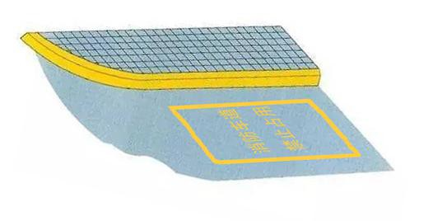

消防车通道出入口禁停标线及路面警示标志示例

消防车通道禁止占用警示牌示例
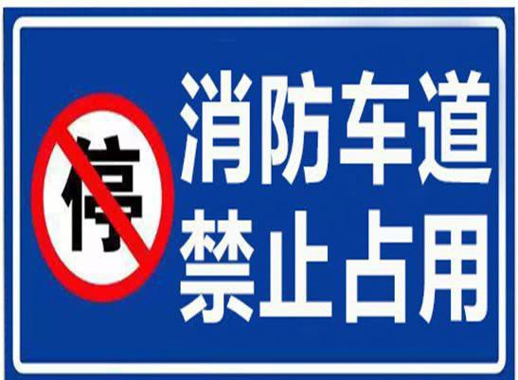

（信息公开形式：依申请公开）
抄报：黄明书记，付建华副部长。
抄送：部办公厅。
新疆生产建设兵团公安局消防局。本局领导，各处、室。消防救援局培训基地、消防高等专科学校、 消防员学校，各消防研究所、消防产品合格评定中心。
应急管理部消防救援局办公室 2019年12月12日印发
经办人：鲁云龙 胡 锐 电话：83932687 共印10份

